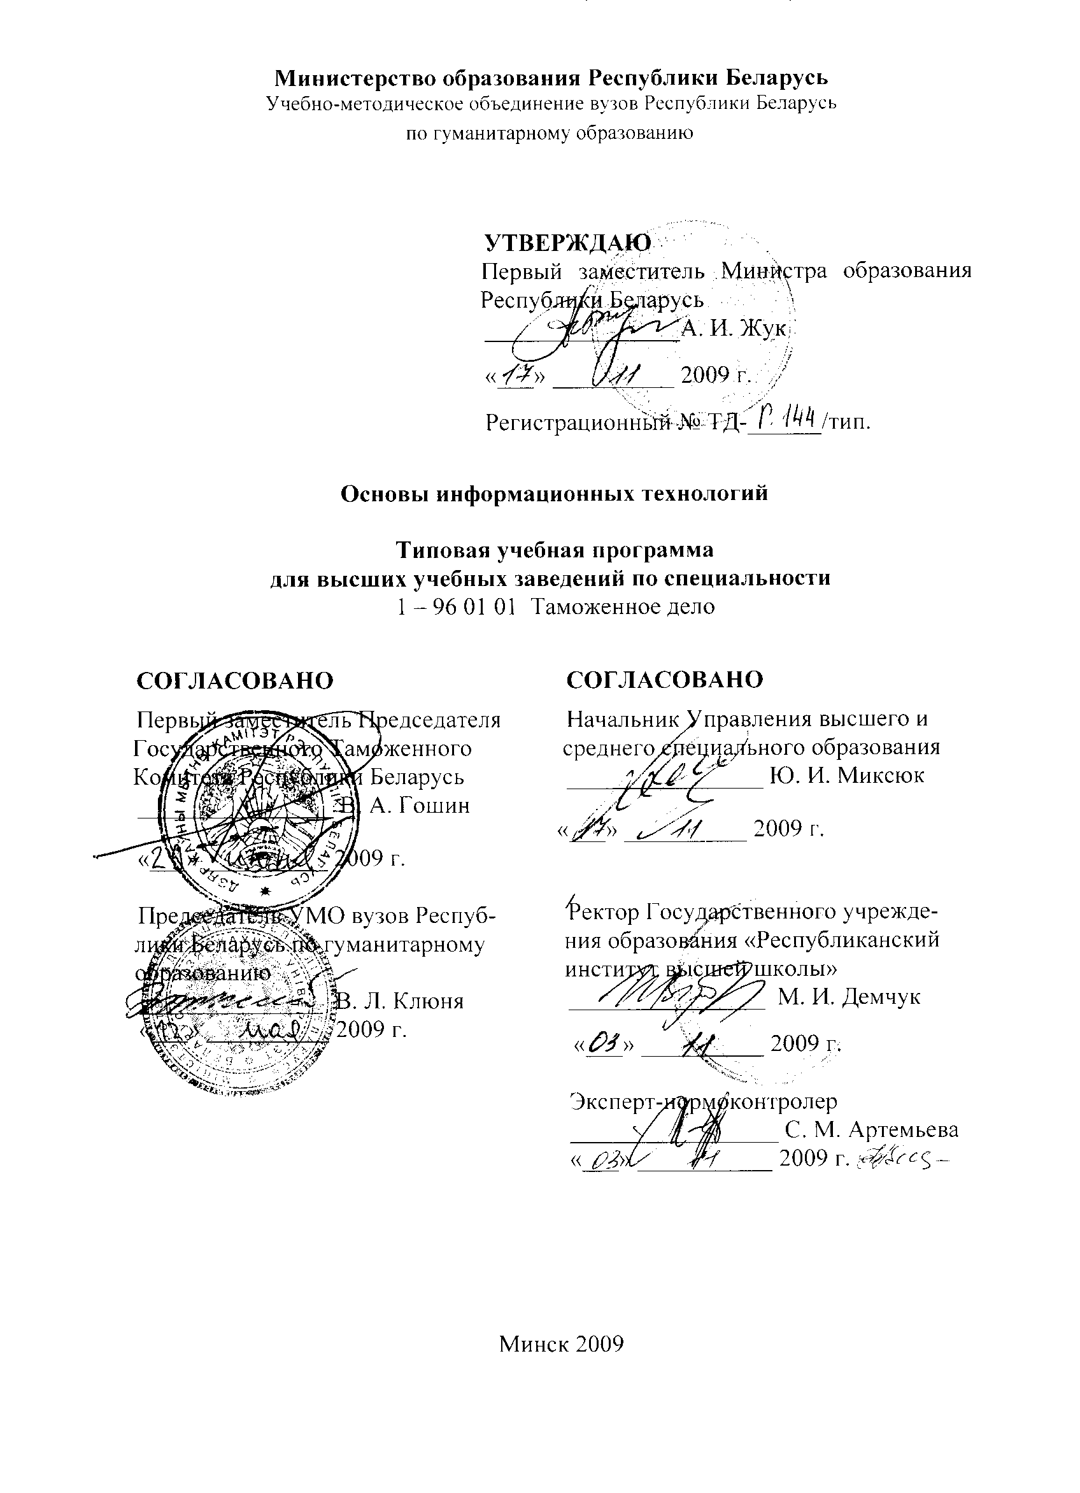
Министерство образования Республики Беларусь
Учебно-методическое объединение вузов Республики Беларусь
по гуманитарному образованию

УТВЕРЖДАЮ
Первый заместитель Министра образования Республики Беларусь
________________А. И. Жук

«___» __________ 2009 г.

Регистрационный № ТД-______/тип.
Основы информационных технологий

Типовая учебная программа
для высших учебных заведений по специальности:
1 – 96 01 01 Таможенное дело

СОГЛАСОВАНО  Первый заместитель Председателя Государственного Таможенного Комитета Республики Беларусь  ________________ В. А. Гошин  «___» __________ 2009 г.  Председатель УМО вузов Республики Беларусь по гуманитарному образованию  _______________ В. Л. Клюня  «___» __________ 2009 г. | СОГЛАСОВАНО  Начальник Управления высшего и среднего специального образования  ________________ Ю. И. Миксюк  «___» __________ 2009 г.  Ректор Государственного учреждения образования «Республиканский институт высшей школы»  ________________ М. И. Демчук  «___» __________ 2009 г.  Эксперт-нормоконтролер  _________________ С. М. Артемьева  «___» ___________ 2009 г.

Минск 2009
Составители:
С. Н. Барановская, доцент кафедры общей математики и информатики Белорусского государственного университета, кандидат физико-математических наук, доцент;

В. И. Яшкин, доцент кафедры общей математики и информатики Белорусского государственного университета, кандидат физико-математических наук, доцент;

Т. И. Рабцевич, старший преподаватель кафедры общей математики и информатики Белорусского государственного университета.

РЕЦЕНЗЕНТЫ:
Кафедра прикладной математики и информатики Учреждения образования «Белорусский государственный педагогический университет имени М. Танка»;

И. В. Гайшун, директор Института математики НАН Беларуси, доктор физико-математических наук, академик НАН Республики Беларусь.

РЕКОМЕНДОВАНА К УТВЕРЖДЕНИЮ В КАЧЕСТВЕ ТИПОВОЙ:
Кафедрой общей математики и информатики Белорусского государственного университета
(протокол № 7 от 15 февраля 2008);
Научно-методическим советом Белорусского государственного университета
(протокол № 4 от 22 мая 2008);
Научно-методическим советом по гуманитарным специальностям Учебно-методического объединения вузов Республики Беларусь по гуманитарному образованию
протокол № 3 от 7 октября 2008 г;

Ответственный за выпуск: Т. И. Рабцевич
ПОЯСНИТЕЛЬНАЯ ЗАПИСКА
Цель дисциплины — дать студентам специальности «Таможенное дело» базовые знания и навыки работы с компьютером и программным обеспечением. В результате изучения дисциплины студенты должны уметь применять информационные технологии как специалисты в области таможенного дела.
При составлении программы дисциплины был принят во внимание тот факт, что начальный курс информатики дается в школьной программе и преподавание данного предмета в разных школах сильно варьируется. В связи с этим в курсе следует предусмотреть возможность выравнивания уровня знаний студентов в этой области. Необходимо, чтобы курс содержал как общие компоненты, присущие всем специальностям, а также компоненты, применяемые при решении задач таможенного дела. Освоив этот курс, студент получит возможность не только работать в различных версиях программных продуктов, находить необходимые для практических задач приложения, которые смогут оказать ему существенную помощь в работе и научной деятельности, но и адаптировать их применительно к своим задачам, обратившись к специальной литературе, если в этом возникнет необходимость.
Основной формой проведения занятий является выполнение студентами практических заданий на компьютере. При этом программа не ориентируется на конкретную программно-аппаратную платформу и может быть реализована на различных компьютерах. Практические занятия обязательно должны дополняться лекционным курсом, в котором излагаются основные теоретические концепции и который позволяет обобщить, дополнить и систематизировать практические знания, расширить область их применения и дать анализ перспектив изменения и развития в области информационных технологий.
Очень важно дать студентам представление об общих принципах работы компьютера, операционных систем, текстовых и табличных процессоров, баз данных, Web-приложений. Кроме того они должны ознакомиться с различными специализированными приложениями.
В список литературы занесены лишь несколько базовых публикаций, описывающих технологии, а не продукты. При составлении учебного плана он должен быть дополнен руководствами по применяемым в практикуме операционным системам, текстовым редакторам и другим прикладным программам.
При изучении каждого из выше перечисленных разделов информационных технологий на факультете международных отношений должен использоваться принцип профессиональной направленности, т. е. наряду с изучением общих приемов должны рассматриваться и более частные специальные методы, непосредственно связанные с реальными проектами и задачами дисциплины «Таможенное дело».
В результате изучения дисциплины студент должен:
знать:
- свойства информации, кодирование информации, защиту информации;
- устройство компьютера, принципы его функционирования, хранения, обработки и передачи информации;
- назначение и принципы работы операционных систем;
- принципы функционирования программ, основанных на Web-технологиях;
- основы компьютерных сетей и сети Интернет, принципы функционирования систем, основанных на технологии клиент-сервер;
- возможности обработки текстовых документов любого объема и структуры в текстовых процессорах;
- структурные элементы электронной таблицы, внесение в ячейку информации различных типов, правила записи формул и применения функций;
- назначение реляционных баз данных, основные принципы их работы;
- графические редакторы и их возможности;
- мультимедийные приложения и области их использования;
- основные понятия и методы информационных технологий, которые используются в таможенной практике.
уметь:
- работать с операционной системой, производить простейшие операции по обслуживанию компьютера, запускать программы, и осуществлять обмен данными между программами;
- редактировать и форматировать документы, содержащие текст, таблицы, рисунки, схемы, формулы, диаграммы и другие объекты;
- автоматизировать работу по форматированию текста, применяя и создавая стили абзацев и шаблоны документов, работать с большими документами сложной структуры и уметь автоматизировать создание оглавлений, предметных указателей, сносок и т.п.;
- применять электронные таблицы для обработки экспериментальных данных и математического моделирования;
- создавать базы данных MS Access и осуществлять формирование стандартных SQL-запросов в них;
- использовать библиографические базы данных для поиска научной информации, знать область применения баз знаний и экспертных систем;
- создавать электронные презентации и WWW-публикации для более наглядного и образного представления результатов учебной, исследовательской и профессиональной деятельности;
- использовать возможности и информационные ресурсы любых компьютерных сетей, в том числе и сети Интернет, в учебной и профессиональной деятельности будущего специалиста по таможенному делу;
- создавать страницу в формате HTML;
- применять новейшие информационные технологии в своей научной и профессиональной деятельности.
Преподавание дисциплины проводится по модульному принципу с выделением пяти основных модулей. 1. Аппаратное и программное обеспечение в сфере таможенного дела. 2. Компьютерные сети. 3. Обработка текстовой информации. 4. Электронные таблицы и базы данных. 5. Мультимедиа и графика. 6. Использование современных информационных технологий в таможенном деле.
При чтении лекционного курса рекомендуется применять наглядные материалы в виде таблиц, графиков, а также использовать технические средства обучения для демонстрации слайдов и презентаций.
Для улучшения качества усвоения материала и организации самостоятельной работы следует сделать доступным для студентов комплекс учебных и учебно-методических материалов по курсу «Основы современных информационных технологий». Для этого необходимо разместить в локальной сети факультета программу дисциплины, расширенный электронный конспект лекций, вопросы по лекционному материалу, перечень необходимых практических навыков, методические указания и рекомендации по выполнению заданий КСР, примеры зачетных и экзаменационных заданий, список рекомендованной литературы и информационных ресурсов, задания для самоконтроля в тестовой форме и в форме контрольных работ и др.
Эффективность самостоятельной работы студентов целесообразно проверять в ходе текущего и итогового контроля знаний в форме устного опроса, контрольных работ, коллоквиумов, тестового компьютерного контроля по темам и модулям дисциплины. Для общей оценки качества усвоения студентами учебного материала рекомендуется использование рейтинговой системы.
Учебный курс рассчитан на 102 часа: из них 68 аудиторных, в том числе 40 часов лекций, 28 часов семинаров.
ПРИМЕРНЫЙ ТЕМАТИЧЕСКИЙ ПЛАН
Тема | Лекции, час | Семинары, час
- Аппаратное и программное обеспечение в сфере таможенного дела | 6 | 4
- Компьютерные сети | 4 | 4
- Обработка текстовой информации | 8 | 5
- Электронные таблицы и базы данных для специалистов таможенного дела | 8 | 7
Графические данные и мультимедиа | 6 | 4
Прикладные приложения в сфере таможенного дела | 8 | 4
Итого: | =40 | =28

СОДЕРЖАНИЕ УЧЕБНОГО МАТЕРИАЛА
- Аппаратное и программное обеспечение
в сфере таможенного дела
Вводная часть
Предмет, цели и задачи дисциплины. Информация и информационные процессы на различных этапах развития общества. Информатика как наука. Основные черты информационного общества. Классическая архитектура персонального компьютера. Системы счисления. Представление информации в памяти ЭВМ. Единицы информации. Типы кодировок. Возникновение, развитие и перспективы совершенствования современных средств вычислительной техники. Исторические сведения. Развитие в Республике Беларусь информационных технологий и их использование в деятельности таможенных органов.
Операционные системы
Операционные системы: определение и классификация, характеристики современных операционных систем. Объекты операционных систем. Работа клиента с объектами. Стандартные программы операционных систем и их интеграция в автоматизацию деятельности таможенных служб.
Сервисное программное обеспечение
Файловые процессоры. Архивирование информации. Компьютерные вирусы и их классификация. Антивирусные программные средства. Восстановление информации. Применение сервисного программного обеспечения в таможенной практике.
- Компьютерные сети
Типы сетей. Топология сетей. Модели компьютерных сетей таможенных органов. История развития и культура Интернет. Адресация в Интернет. Протоколы. Ресурсы Интернет: функции и характеристики. Принципы функционирования программ, основанных на Web-технологиях. Поисковые системы. Поиск информации в Интернет. Синтаксис запросов. Специализированные сайты, связанные с различными задачами таможенного дела.
- Обработка текстовой информации
Программы для обработки текстов: функции, сравнительные характеристики. Шрифты. Редактирование и форматирование текста. Верстка и печать документа. Применение текстовых процессоров в таможенном делопроизводстве. Основные приемы редактирования. Специальные средства редактирования. Форматирование страниц документа, абзацев и символов. Роль различных символов в тексте. Работа со структурированным документом: использование стилей, создание оглавлений и предметных указателей. Шаблон документа: состав, создание, изменение и использование шаблона. Вставка и форматирование таблиц, вычисления в таблицах. Макросы и VBA. Вставка объектов в текстовый документ. Использование различных типов документов в таможенной практике.
- Электронные таблицы и базы данных для специалистов таможенного дела
Табличные процессоры
Назначение табличных процессоров. Структура рабочей книги. Объекты рабочего листа. Типы данных, форматы чисел, даты и времени. Форматирование таблиц. Особенности адресации ячеек. Формулы и функции, задачи расчета таможенных платежей. Создание диаграмм и их форматирование. Работа с диапазонами данных. Решение задач таможенной статистики. Базы данных и формы: сортировка данных, фильтрация, критерии выбора. Консолидация данных. Сводные таблицы. Макросы. Таблицы данных (подстановки), сценарии, подбор параметра. Использование возможностей электронных таблиц для обработки, представления, анализа данных в таможенном деле. Применение VBA для решения задач таможенного дела.
Базы данных
Реляционные базы данных. Модель данных. Создание баз данных MS Access. Формирование стандартных SQL-запросов в базах данных MS Access. Базы данных номенклатур. Преобразование отношений. Язык запросов. Основные способы обработки информации в таможенной практике. Простой и сложный таможенный тариф.
- Графические данные и мультимедиа
Основы создания документов HTML. Создавать страницы в формате HTML. Создание электронных презентаций. Форматы мультимедиа. Основные программные средства, кодеки. Мультимедийное сопровождение в таможенном деле. Форматы представления графической информации: растровые, векторные. Программы для работы с графической информацией: двухмерная и трехмерная графика. Программы сканирования и распознавания. Задачи сканирования и распознавания при таможенном контроле.
- Прикладные приложения в сфере таможенного дела
Автоматизация процедур таможенного оформления и контроля. Электронный обмен данными. Системы оценки и управления рисками. Применение таможенного законодательства. Автоматизированные системы сбора и учета данных и задачи таможенной политики. Система документооборота и контроля исполнения документов в таможенном деле. Использование информации из баз данных для анализа и прогнозирования. Система нормативно-справочной информации. Решение задач обработки информации о биржевых ценах.
Информационно-методическая часть
Рекомендуемые темы тестов
- Представление информации, системы счисления
- Операционные системы
- Создание и форматирование текстовых документов
- Вставка и форматирование графических объектов
- Табличные процессоры
Рекомендуемые темы контрольных работ и коллоквиумов
- Информация и информатика
- Назначение и объекты операционных систем
- Обмен данными между приложениями
- Основные возможности текстовых процессоров
- Представление графической информации
- Создание и ведение базы данных
Рекомендуемые темы рефератов
- Представление информации в компьютере
- Системы счисления, применяемые в различных странах по мере развития различных наук
- История создания различных устройств для внешнего хранения информации
- Способы передачи информации
- Принципы архивирования информации
- Вирусы. Виды вирусов
- Антивирусные программы
- Внешние устройства, подключаемые к компьютеру
- Ноутбук. Внешние устройства, подключаемые к нему
- Карманные компьютеры
- История возникновения сети Интернет. Прообразы сети
- Архитектура локальных сетей
- Поисковые системы и поисковые программы
- Интернет и мобильный телефон
- Службы (ресурсы) Интернет
- Пользовательские операционные системы. Сравнительная характеристика
- Программы для закачки информации
- Сравнительная характеристика текстовых редакторов
- Обзор графических редакторов
- Программы для распознавания текста
- Безопасность сетей
- Шифрование информации
- Защита от несанкционированного доступа
- Способы шифрования информации
- Криптография, криптоанализ
- Электронная подпись
- Электронные деньги
- Информационная безопасность, различные аспекты
- Программы для восстановления информации
Рекомендуемая литература
Основная
- Могилев А. В., Пак Н. И., Сеннер Е. К. Информатика. М. Изд. Центр «Академия», 2000, 816 стр.
- Гурский Ю. А., Adobe Photoshop TS в теории и на практике. / Ю. А. Гурский, Г. Б. Карабельникова, А. В. Жвалевский.– М. : Новое знание, 2004. – 591 с. ил.
- Softkey.info онлайновый журнал о мире программного обеспечения: http://www.softkey.info/
- Словарь терминов по информационным технологиям: http://tickets-inf.narod.ru/likbez.html
Дополнительная
- Чекмарева Г.И. Основы таможенного дела. Краткий курс. Учебное пособие. Р.-на-Дону, 2001.
- Основы информационных технологий в примерах и заданиях: Практикум для студентов факультета международных отношений/ Т. С. Петрушина, Т. И. Рабцевич. — Мн.: БГУ, 2008. —156 с.
- Компьютерный портал IXBT. [Электронный ресурс] – Режим доступа: http://www.ixbt.com.
- Виртуальный компьютерный музей. [Электронный ресурс] – Режим доступа: http://www.computer-museum.ru/index.php.
- История вычислительной техники. [Электронный ресурс] – Режим доступа: http://historyvt.narod.ru.
- Мировая интернет-статистика. [Электронный ресурс] – Режим доступа: http://www.internetworldstats.com
- Дистанционное обучение: методическое, техническое и программное обеспечение. [Электронный ресурс] – Режим доступа: http://mail.spb.fio.ru/de/.
Электронные справочные системы
Справочная система Microsoft Word.
Справочная система Microsoft Internet Explorer.
Справочная система Mozilla Firefox.
Справочная система Microsoft Outlook.
Справочная система WinRAR.
Справочная система DrWeb.
Справочная система Microsoft Equation.
Справочная система ABBYY FineReader Lite.
Справочная система Microsoft Excel.
Справочная система Microsoft Access.
Справочная система Microsoft PowerPoint.
Справочная система Microsoft Visual Basic.
Центр справки и поддержки WindowsXP.
Перечень наглядных и методических пособий
- Интерактивные мультимедийные программы-презентации для лекционных занятий.
- Методические разработки, в которых изложены учебные вопросы, опорные положения по темам, комплект индивидуальных контрольных заданий для закрепления изучаемых тем для практических занятий.
- Мультимедийные обучающие программы, позволяющие в интерактивном режиме продемонстрировать возможности изучаемых программ и способы выполнения контрольных заданий.
- Тестирующие программы, предназначенные для проведения дифференцированного зачета с возможностью сбора статистики ответов обучаемых.

